

Москва, 13 декабря 2017 г.

Дорогие друзья!

**Греческий Культурный Центр (Г.К.Ц.)** приглашает Вас на вечер ***Греческой Поэзии «Беседы об искусстве. Театр древней Греции»*** в исполнении Театральной Мастерской Г.К.Ц. под руководством режиссера **Георгия Червинского**, который состоится **23 декабря 2017 г. в 16.00** в Центре эстетического воспитания «**Мусейон**» при государственном музее изобразительных искусств имени А.С. Пушкина по адресу: **Колымажный переулок, д. 6** (ст. м. Кропоткинская / Боровицкая / Библиотека имени Ленина).

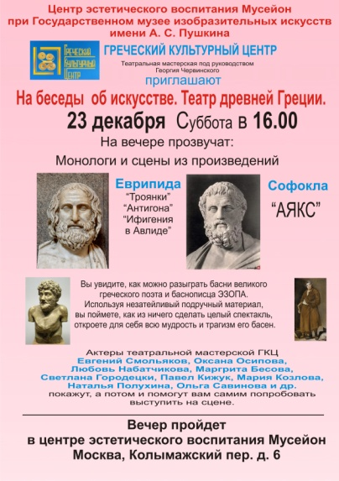 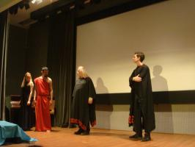

Программа вечера:

**1.** Мастер-класс по постановке басен Эзопа.

2. Монологи из трагедии Еврипида "Троянки".

**3. Монологи из трагедии Софокла «Антигона».**

4. **Монологи из трагедии Еврипида «Ифигения в Авлиде».**

5. Отрывок из трагедии Софокла "Аякс".

6. Отрывок из трагедии Еврипида «Ипполит».

7. Йоргос Сеферис – «Елена»

Исполняют актеры театральной мастерской ГКЦ:

* Евгений Смольяков
* Владимир Сечкин
* Оксана Осипова
* Светлана Городецки
* Павел Кижук
* Мария Козлова
* Наталья Полухина
* Ольга Савинова
* Теодора Янници

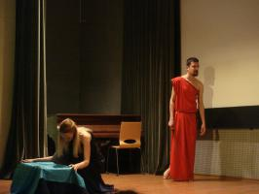 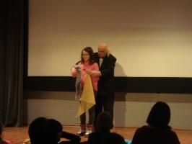

**Ждем Вас!**

Вход свободный!

**23 декабря 2017г. , 16.00**

**Центр эстетического воспитания «Мусейон»**

**Колымажный переулок, д. 6**

**(ст. м. Кропоткинская / Боровицкая / Библиотека имени Ленина).**

С уважением

Теодора Янници

директор Греческого Культурного Центра – ГКЦ

************************



Μόσχα, 13 Δεκεμβρίου 2017

Αγαπητοί φίλοι!

Το **Κέντρο Ελληνικού Πολιτισμού-Κ.Ε.Π.** σάς προσκαλεί στη βραδιά Ελληνικής Ποίησης «Συζητήσεις για θέματα τέχνης. Το αρχαίο ελληνικό θέατρο» από το Θεατρικό Εργαστήρι του Κ.Ε.Π. με καλλιτεχνικό διευθυντή το σκηνοθέτη **Γκεόργιι Τσερβίνσκι**, που θα πραγματοποιηθεί το Σάββατο, **23 Δεκεμβρίου 2017, ώρα 16-00,** στο Κέντρο Αισθητικής Αγωγής για Παιδιά και Νέους «Μουσείον», που υπάγεται στο περίφημο Μουσείο Εικαστικών Τεχνών «Αλέξανδρος Πούσκιν», επί της οδού: 6, Kolimazni pereylok (metro station “Kropotkinskaya”, “Borovitskaya”, “Biblioteka imeni Lenina”).

 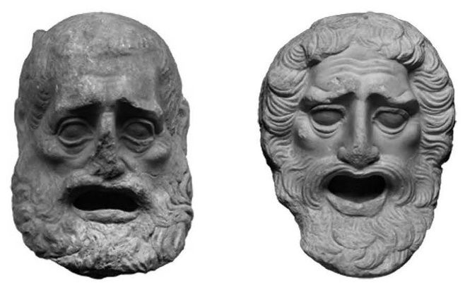

**Το πρόγραμμα της βραδιάς περιλαμβάνει:**

**1. Master-class «***Οι μύθοι του Αισώπου*».

2. Αποσπάσματα από τις «*Τρωάδες*» του Ευριπίδη.

**3.** Αποσπάσματα από την «*Αντιγόνη*» του Σοφοκλή.

4. Αποσπάσματα από την «*Ιφιγένεια εν Αυλίδι*» του Ευριπίδη.

5. Αποσπάσματα από τον «*Αίαντα*» του Σοφοκλή.

6. Αποσπάσματα από τον «*Ιππόλυτο*» του Ευριπίδη

7. Γιώργος Σεφέρης: «*Ελένη»*

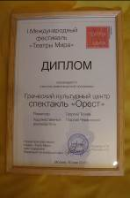



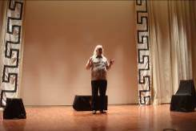

Συμμετέχουν οι ηθοποιοί και σπουδαστές του Θεατρικού Εργαστηρίου του Κ.Ε.Π.:

* Εβγκένιι Σμολιακώφ
* Βλαντίμιρ Σέτσκιν
* Οξάνα Όσιποβα
* Σβετλάνα Γκοροντέτσκι
* Πάβελ Κιζούκ
* Μαρία Κοζλόβα
* Ναταλία Πολούχινα
* Όλγα Σαβίνοβα
* Θεοδώρα Γιαννίτση

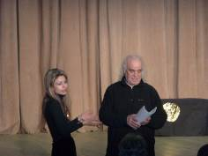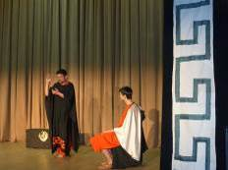

***Σας περιμένουμε!***

Η είσοδος είναι ελεύθερη για το κοινό!

**23 Δεκεμβρίου 2017, ώρα 16-00**

**Κέντρο Αισθητικής Αγωγής για Παιδιά και Νέους «Μουσείον»,**

**6, Kolimazni pereylok**

**(metro station “Kropotkinskaya”, “Borovitskaya”, “Biblioteka imeni Lenina”).**

Με εκτίμηση

Δώρα Γιαννίτση,

διευθύντρια Κέντρου Ελληνικού Πολιτισμού – Κ.Ε.Π.

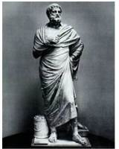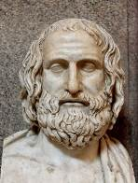

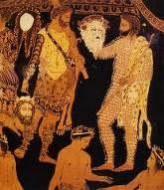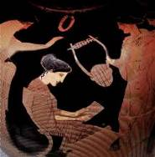

************************

***Георгий Владимирович Червинский***

***Художественный руководитель***

***Московского театра «Студия-69» и Театральной Мастерской***

***Греческого Культурного Центра – ГКЦ***

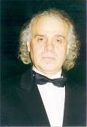

Родился в Ленинграде в 1945 г. Окончил режиссерское отделение ЛГИК им. Н.К. Крупской в 1974 г. Закончил Высшие режиссерские курсы (Руководитель Кацман А.И.). Не доучился на режиссерском факультете ЛГИТМИК (Класс профессора Музиля А.А.). Работал актером в театрах: Ашхабада, Златоуста, Чебоксар, Балашова, Ярославля. С 1987 года художественный руководитель московского театра "Студии-69".

Роли, сыгранные в Московском театре "Студия-69":

1. Фауст, Мефистофель - Пушкин "Сцена из Фауста"  
2. Наполеон - Пушкин "Наполеон"  
3. Монах - Лермонтов "Мцыри"  
4. Дон Перлимплин - Ф.Г.Лорка "Любовь дона Перлимплина"  
5. Агамемнон - Яннис Рицос "Агамемнон"  
  
Поставленные спектакли в Московском театре "Студия-69":

1. Пушкин "Я жить хочу чтоб мыслить и страдать" и "Наполеон"  
2. Лермонтов "Мцыри"  
3. Маяковский "Облако в штанах"  
4. Мандельштам "Раковина", "У звезды учись тому, что значит свет", «Неизвестный солдат»  
5. Ахматова "У самого моря"  
6. Цветаева "Бессонница", «Психея»  
7. Новелла Матвеева "Солнечный Зайчик"  
8. Ф.Г.Лорка "Любовь дона Перлимплина"  
9. Гоголь - Володин "Агафья Тихоновна"  
10. Софокл "Деянира"  
11. Горький "Старуха Изергиль"

12. Вольфганг Борхерт «Одуванчик»

13. А. Блок «Скифы», «Двенадцать»

***Γκεόργκι Τσερβίνσκι***

***Καλλιτεχνικός Διευθυντής του θεατρικού εργαστηρίου «Στούντιο - 69» και***

***του θεατρικού Εργαστηρίου του Κέντρου Ελληνικού Πολιτισμού – Κ.Ε.Π.***



Γεννήθηκε στο Λένινγκραντ το 1945.

Το 1974 αποφοίτησε από τη Σχολή Σκηνοθεσίας του Κρατικού Ινστιτούτου Κινηματογράφου του Λένινγκραντ.

Εργάστηκε ως ηθοποιός σε θέατρα διαφόρων πόλεων, όπως Ασχαμπάντ, Ζλατοούστ, Τσεμποξάρ, Μπαλασόβα, Γιαροσλάβλ.

Από το 1987 είναι Καλλιτεχνικός Διευθυντής του θεάτρου της Μόσχας «Στούντιο-69», όπου υποδύθηκε τους εξής ήρωες: Φάουστ, Μεφιστοφελή, Ναπολέοντα (σε έργα του Ρώσου ποιητή Πούσκιν), μοναχό (Λέρμοντωφ), Δον Περλιμπλίν (Λόρκα), Αγαμέμνων (Γιάννης Ρίτσος).

Στο ίδιο θεατρικό σχήμα έχει ανεβάσει έργα των Πούσκιν, Λέρμοντωφ, Μαγιακόφσκι, Μαντελστάμ, Αχμάτοβα, Τσβετάγιεβα, Ματβέγιεφ, Λόρκα, Γκόγκολ, Σοφοκλή, Γκόρκι, Μπόρχερτ, Μπλοκ.